**清北状元帮领袖精英营**

—（与状元同行，圆名校梦想）

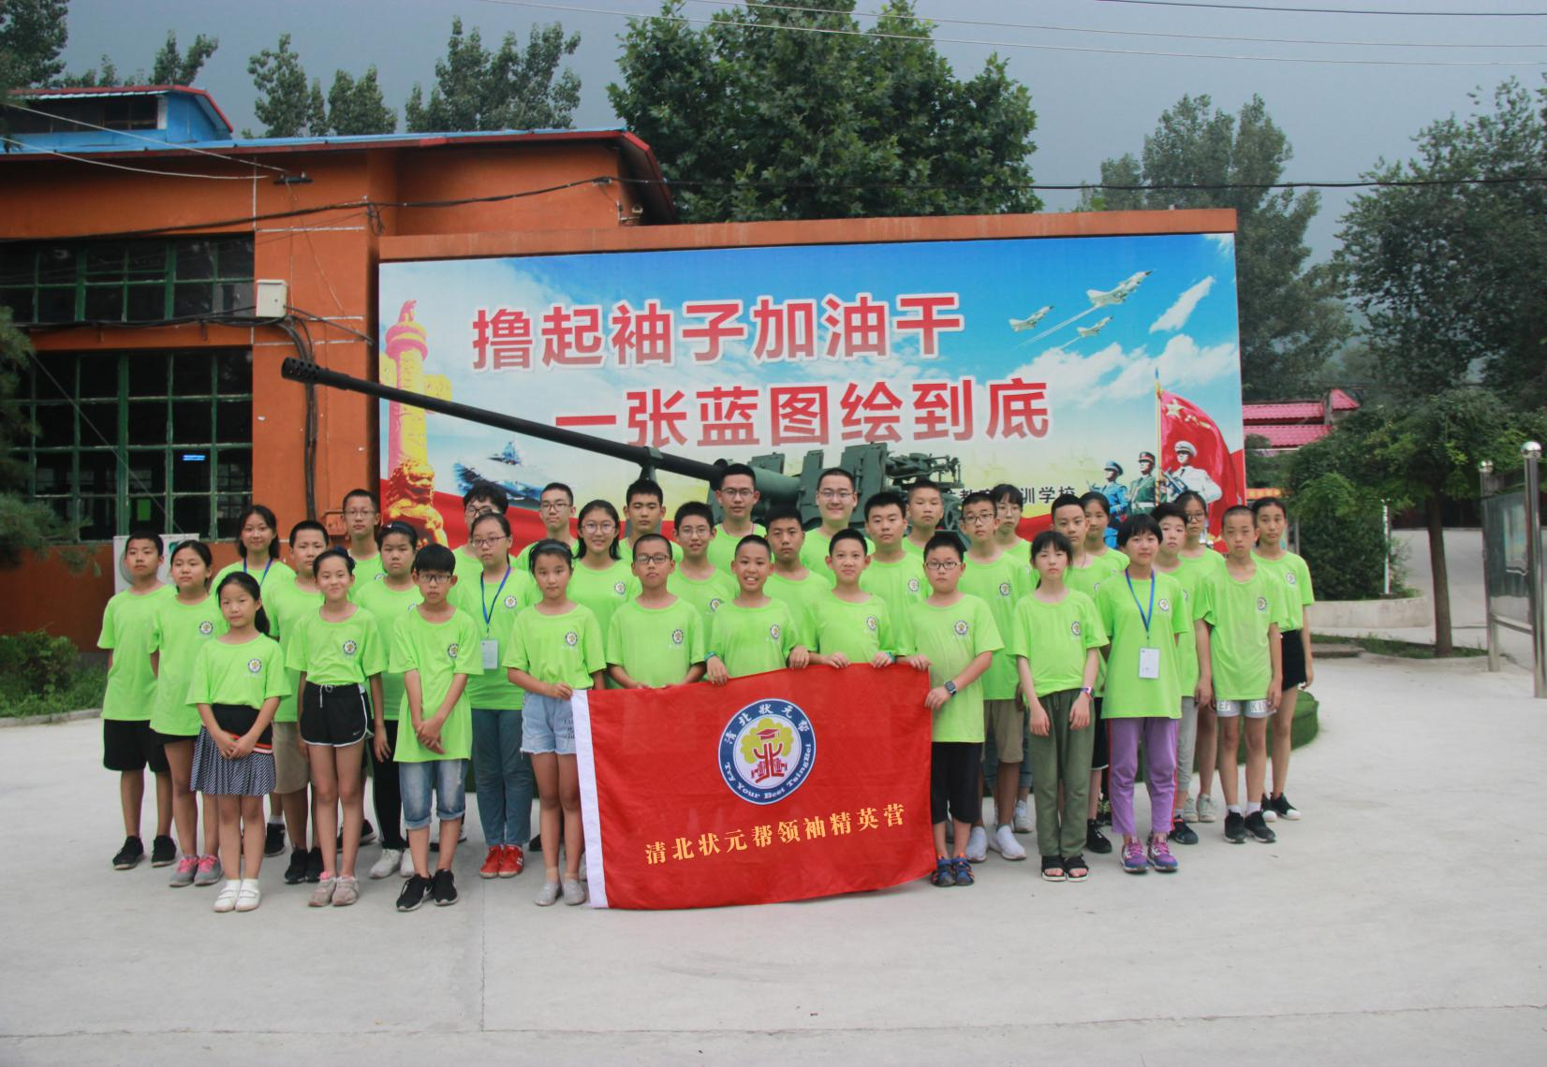

**学费：4980元**

**地点：北京 学制：5天 报读人员：9-16岁的孩子**

**给自己一个理由去游学**

如果不去接触梦想

未来是那样的遥不可及

给孩子一次机会走进清北校园

聆听内心种子发芽的声音

**十大选择清北状元帮的理由**

★ 一站服务·拒绝转手：衣、食、住、行、游、学全程一站式贴心服务，配套完备、绝无转手。

★ 清北学子全程陪伴：在京活动标准行程5天4晚，清华北大状元导师，全程陪同，同吃同住、同行同游、同学同乐。

★记录梦想.勇敢前进：制作每位学员“我的大学梦”或者“我的梦想”演讲VCR，后期可以在清北状元帮网站进行观看，激励孩子为梦想自信勇敢向前。

★精确匹配.明确方向：在清北导师的指导下，了解自己的优势和劣势，为日后的学习和生活明确努力的方向和目标。

★ 用餐便捷·干净卫生：清北状元帮定点餐厅，桌餐与营养套餐相结合，依据成长营养需求，进行合理搭配。

★ 集训基地·温馨舒适：北京大学昌平校区宿舍4人间。

★ 保险完备·保驾护航：每名学生（10周岁以下按照国家法律规定购买最高保额）和老师购买双重保险，最高保险总额可达30万元的人身意外伤害及医疗保险。

★ 安全第一·满意而归：正规大巴，全程保险，保证一人一正坐。

★ 励志典藏·优秀相伴：建立家长群、关注微信公众号，邀请辅导员、学员、学员家长加入，跟踪学员后期成长，良师益友，一生永珍藏。

★星级体验.超值赠品：清北状元帮书包、学习用具、精美清北纪念品、社会实践结业证书。

**课程特色**

1. **先进教育理念**

清北状元帮率先提出“与状元同行，圆名校之梦”理念，让清华北大学生导师陪伴孩子吃、住、学、游，在过程中把好的学习习惯、优良的品质、先进的思想潜移默化的传导给孩子，让孩子深度体验清华北大，植入名校梦想，用榜样的力量和经验去改变学员。

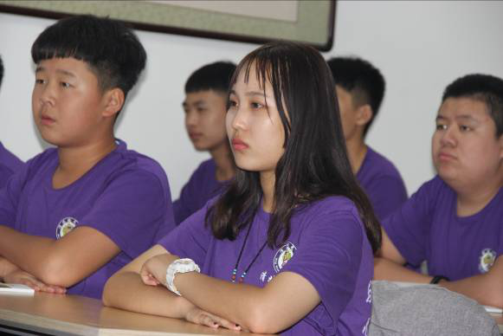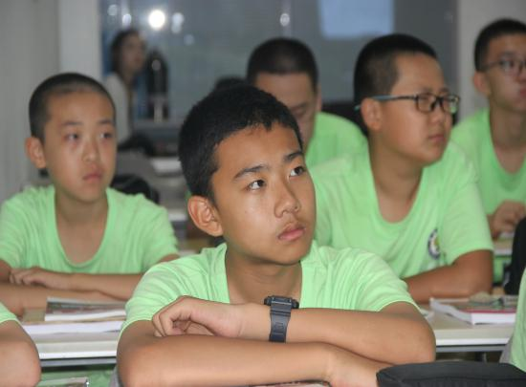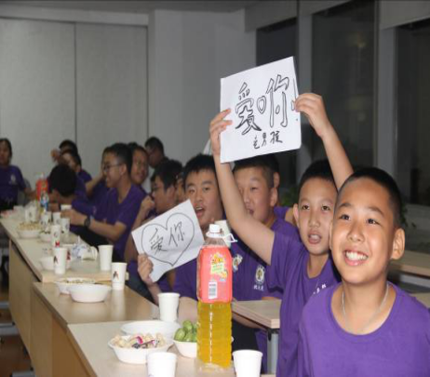

**二、前沿的精英教育训练课程**

专业的拓展团队拥有其高质量的培训能力，为营员提供时下最棒的拓展训练课程；在有效的时间内把我们的营员打造成一支高凝聚力的团队。

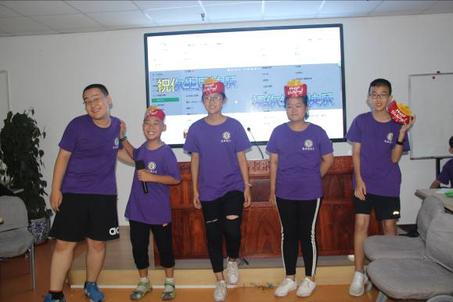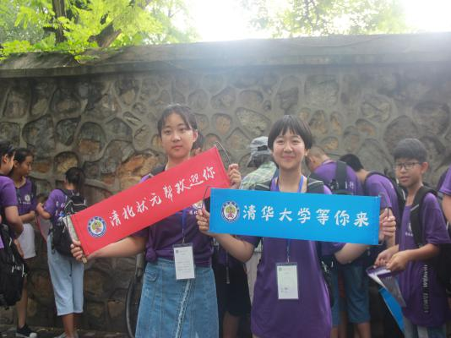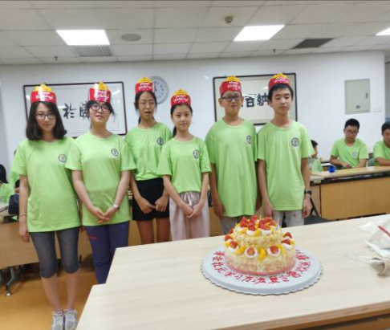

三、**社会实践教育活动**

参加北京大学、清华大学校园社会公益实践活动。“ 读万卷书，行万里路”营员在行走的课堂中扩展知识储备，提高综合素质和能力，让营员在行走中见识，在见识中成长。

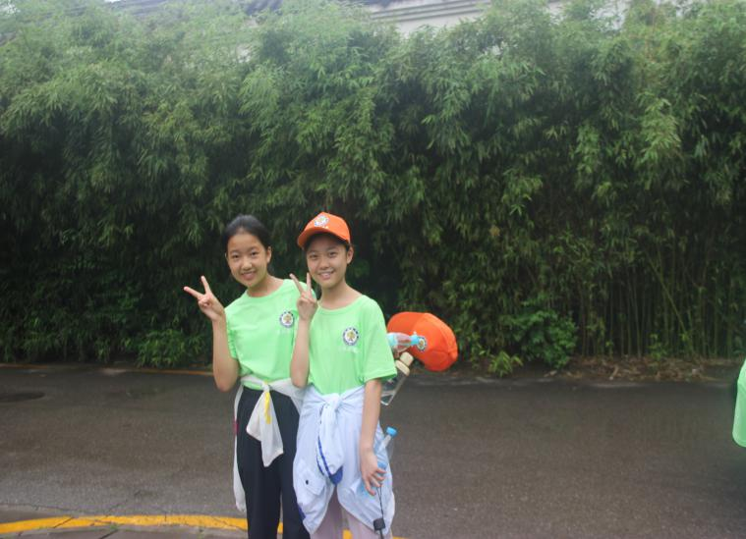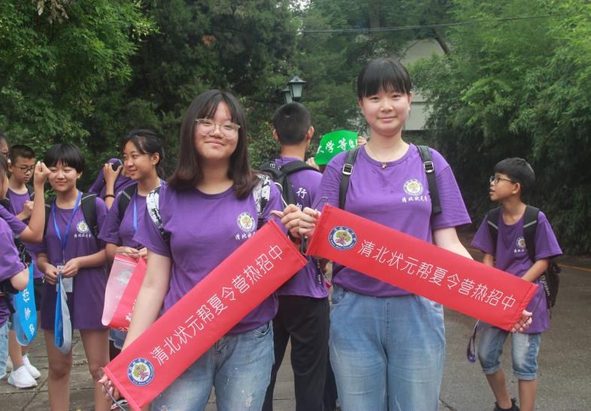

**四、结识清华北大学霸朋友圈，助力名校梦想**

清北状元帮邀请来自清华大学、北京大学的各省市高考状元，数理化生奥赛金牌校园牛人全程陪伴营员；与清华北大状元学霸成为彼此终身的良师益友，在今后的学习、工作及人生发展中相互支持、资源共享。

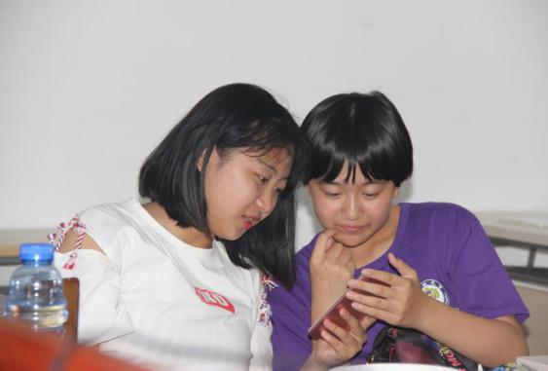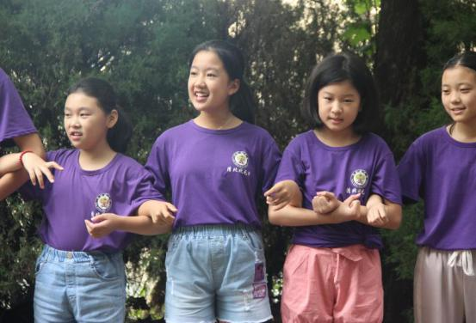

**五、清北状元种子计划成员资格**

定位世界名校精英学生选拔培养，自动获得“清北状元种子计划”成员资格;可优先获得学业规划、生涯规划、名校规划、志愿填表、心灵成长辅导等清北资源指导服务。

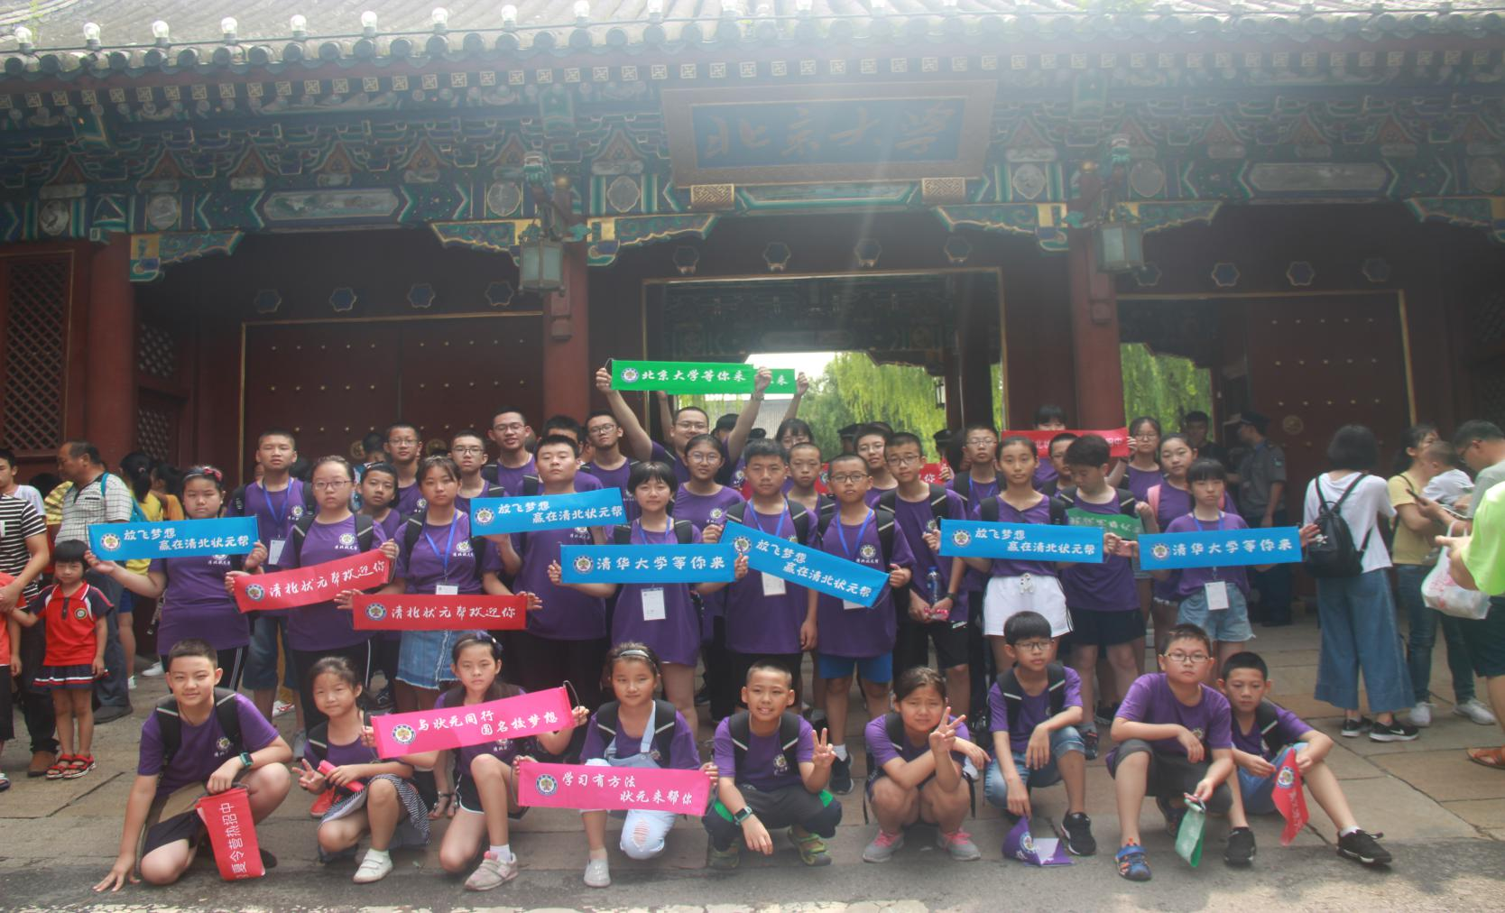

**行程安排**

|  |  |  |  |
| --- | --- | --- | --- |
| **时间**  **安排** | | **地点** | **课程内容** |
| 第一天 | 上午 | 营地 | **快乐集结，零距离见面，梦想起航**  来自全国各地的精英学子们汇聚祖国首都北京，与清北状元学姐学长们零距离见面，开启清北梦想励志旅程，为未来起航；  营员报道、领取物资、酒店入住，状元导师带领大家熟悉环境、安全纪律学习，快速融入集体。 |
| 下午 | 营地酒店 | **状元课堂：开营仪式&导师励志报告会**  夏令营开营欢迎仪式，通过唱营歌、集体宣誓、导师寄语等活动形式，营员正式开始一段自我管理、自我提升的研学旅行。  导师结合自身的学习经验，与学生分享自己考取清北的奋斗路径，鼓励营员树立自己的梦想，并为之奋斗。 |
| 晚上 | 营地酒店 | **演讲—我的大学梦想**  每位同学根据命题写下“我的梦想”演讲稿，各用3-5分钟上台演讲，帮助学员培养自己的自信心、锻炼学员的表达能力。  书写自己的梦想，记录自己的大学梦想。 |
| 第二天 | 上午 | 清华艺术博物馆 | **艺术、文化的心灵之旅：清华艺术博物馆（TAM）**  清华简”等13000件藏品等着莘莘精英学子前来观感，让孩子们感受到文化与心灵的碰撞，体验一次身临其境的艺术审美之旅，激发孩子求知欲望。 |
| 下午 | 北京大学 | **相约北大：走进北大校园，体验百年历史**  参观北京大学校园，主要包括未名湖、博雅塔、图书馆等。让孩子体验燕园魅力，欣赏北大美丽的自然风光，品味北大悠久的人文历史，增强与北大的情感，激发尖子生孩子上名校的斗志。体验北大的“思想自由、兼容并包、民主科学”的风貌，培养孩子的思辨精神和批评精神。 |
| 晚上 | 营地酒店 | **状元分享：单科突破（语文和英语）**  导师结合自己中学阶段的学习经验，分享学习方法、考试技巧、学习习惯等。学生在导师的讲解下，积极与导师互动，探讨交流，寻找适合自己的学习方式。 |
| 第三天 | 上午 | 营地酒店 | **状元课堂：** 状元教你《如何培养学习专注力》  **状元课堂：** 状元教你《如何写高分作文》 |
| 下午 | 营地酒店 | **状元课堂：** 状元教你《如何打造高效动力学习法》  **状元课堂：**状元教你《如何提高复习效率》 |
| 晚上 | 营地酒店 | **状元分享：**巧妙数学  清北导师与学生进行学习交流，导师结合自己的实际经验，帮助孩子们认识学习的重要性，树立学习的信心，激发学习的动力。 |
| 第四天 | 上午 | 居庸关长城 | **为未来，永攀高峰：居庸关长城**  感受先辈们智慧，攀登世界八大奇迹之一长城，激发学员雄心壮志，培养营员的民族自豪感；攀登长城的过程如同人生的攀越，是体力、脑力与心力的综合历练，向上攀登的过程，既有难度和挑战，也有这远途美丽的风景作伴，每到一个人生的高度，认知，感悟，视角也更高更深入。 |
| 下午 | 故宫 | **仪式感爱国主义教育：游览紫禁城—故宫**  通过强烈的仪式感爱国主义教育，让孩子感受祖国的伟大和立下成为国家栋梁、建设国家的志向；瞻仰领袖风采，感受帝王风范，漫步紫禁皇城，探秘文化宝藏。 |
| 晚上 | 营地酒店 | **文艺汇演彩排**  同学们依据自己的才艺及喜好，进行文艺汇演排练。 |
| 第五天 | 上午 | 营地酒店 | **状元课堂：学业规划和自主招生政策解读**  向学员介绍全世界最好的钱20所学校和国内前10所大学，各大学特色和各省招生情况，学科专业分类，录取分数线和报考技巧，让学员对大学有深入的了解，不再为选大学和专业而困惑。 |
| 下午 | 营地酒店 | **闭营仪式**  学员才艺展示，颁发荣誉证书，与导师合影留恋。给自己一个大大的微笑，给导师与小伙伴们一个拥抱。 |

**部分导师介绍**



**企业介绍**

**公司简介：**

清北状元帮是一家专业化、规模化、产业化的教育、培训、科研研究机构。它依托清华大学、北京大学、北京师范大学三家知名大学以及国内学界知名学者、知名教授、清华、北大状元，再综合当前国内相关教育培训产业领域教、学、研教材、平台及管理模式的基础上，以继承、借鉴和创新的方式研发本机构独具特色的教育课程，精心打造青少年分阶段、全过程学习链，科学培育青少年身心健康全面成才。

**服务宗旨：**

清北状元帮秉承“与状元同行，圆名校之梦”的核心理念，充分利用自身的区位优势、人才优势、资源优势和资讯优势，在知识丰富、信息通达和良好的生态与人文环境中，重视兴趣培养、习惯养成、思维锻炼、意志磨练、人格修为、知识学习、技能掌握、营养均衡、全面发展，把每一个孩子都当做未来的状元来培养，让孩子与清北状元面对面交流，让孩子接受国内甚至国际顶尖学者、教授的权威引导与指导，从现在开始就为孩子铺就一条人生的成才之路，为孩子谱写未来人生的辉煌打下坚实的基础！

**价值意义：**

中国几千年文化积淀中最宝贵的精髓是爱和传承，我们以“与状元同行，圆名校之梦”把清华大学、北京大学学子的宝贵学习经验、优秀学习品质、先进的思想、不断自我超越、追求巅峰的心路历程传承给更多的中学生，让他们成为学习成绩更好，思想境界更高，综合素质更强的国之栋梁。

作为一名中学生，需要梦想导师的激励；在自主学习上更需要朋辈导师的正确引导；以及跟比自己更优秀的朋辈导师过招，才能不断突破自我；中学生需要看清未来的道路，需要更好的心理素质，需要导师的同行，走的更持久，最后收获一生的良师益友。

**温馨提示：**

营期中需要自备物品

1. 运动服饰，三套以上换洗衣物（内衣、内裤、运动长裤一条、运动鞋）。
2. 随身小背包、防晒霜、随身小围巾、水壶、雨伞。
3. 如孩子有一定特长，可携带节目所需服装、道具等。

附赠：清北状元帮书包，笔记本、清华北大纪念品等。

注：为了确保孩子安全和活动效果，主办方保留因天气等不可抗力及任何不可归责于我方的其他原因，保留调整活动内容的权利。

咨询电话：400-061-6586

|  |  |  |  |  |  |  |  |
| --- | --- | --- | --- | --- | --- | --- | --- |
| 学生姓名 |  | 性 别 |  | | 年 龄 | |  |
| 年 级 |  | | 身 高 | |  |
| 个人爱好 |  | 特 长 |  | | 电话 | |  |
| 就读学校 |  | | | | | | |
| 快递地址 |  | | | | | | |
| 父亲姓名 |  | 电话 |  | | 单位 | |  |
| 母亲姓名 |  | 电话 |  | | 单位 | |  |
| 最好的学科 |  | 薄弱的学科 |  | | 是否清真 | |  |
| 学生的优势 |  | | | | | | |
| 想要得到什么样的改变 |  | | | | | | |
| 家庭电话 |  | | | QQ | |  | |
| 电子邮箱 |  | | | 学生身份证号 | |  | |
| 监护人姓名 |  | | | 监护人身份证号 | |  | |
| 注意事项  1、报名时携带两张一寸照片。  2、报名表一定要全部真实地填写，因涉及到家长、学校的联系，孩子保险的购买，是否安排清真饮食等相关问题。  3、有特长的营员可以携带必要的乐器（携带方便的）或所需工具，在闭营联欢等项目中我们会给营员展示自己的机会。  4、有过癫痫、抑郁或其他隐性疾病的孩子不要参加此夏令营活动。  5、报名后请将学费汇款至以下任意账户（备注： XXX学费）  （1）户 名：张吉英  账 号：4340 6200 1139 5072  开户行：建设银行北京分行清华园支行  （2）支付宝账号：13911245448  （3）户 名：北京清北状元帮文化传播有限公司  帐 号：1105 0163 5600 0000 1902  开户行：建设银行北京分行清华园支行 | | | | | | | |

**清北状元帮领袖精英营报名表**